Thao giảng chào mừng Ngày Nhà giáo Việt Nam 20-11
Phong trào thi đua dạy tốt, học tốt năm nay được Ban giám hiệu trường Tiểu học Giang Biên phát động một cách sâu rộng trên tất cả các mặt từ sinh hoạt chuyên môn, văn hóa văn nghệ cho đến thể dục thể thao và được tất cả các tổ chức trong nhà trường như Công đoàn, Đoàn thanh niên, các tổ chuyên môn, hưởng ứng một cách mạnh mẽ.
Trọng tâm của phong trào thi đua chào mừng ngày nhà giáo Việt Nam 20/11/2023 là hoạt động hội học, hội giảng. Đây là nội dung được chi ủy, Ban giám hiệu nhà trường xác định là một dịp quan trọng để các thầy cô giáo trong nhà trường giao lưu, học tập, trao đổi chuyên môn, đúc rút kinh nghiệm giảng dạy, qua đó nâng cao trình độ chuyên môn nghiệp vụ, đẩy mạnh một cách sâu rộng và hiệu quả hơn nữa công tác đổi mới phương pháp dạy học.
Ngay sau lời phát động của Ban chuyên môn, phong trào hội học, hội giảng đã được cô trò lớp 1A5 nhiệt tình hưởng ứng. Cô giáo đầu tư chuẩn bị kĩ càng, công phu từ giáo án, tài liệu cho đến đồ dùng dạy học.Tiết học được thiết kế theo hướng phát huy tính tự giác, chủ động, tích cực của học sinh.
Sau đây là một số hình ảnh trong đợt thao giảng:
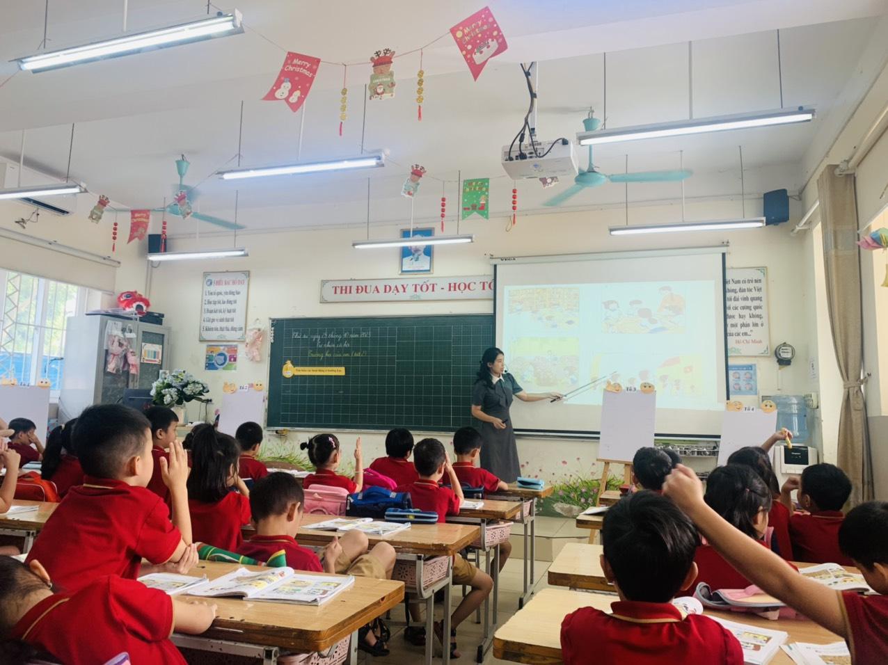
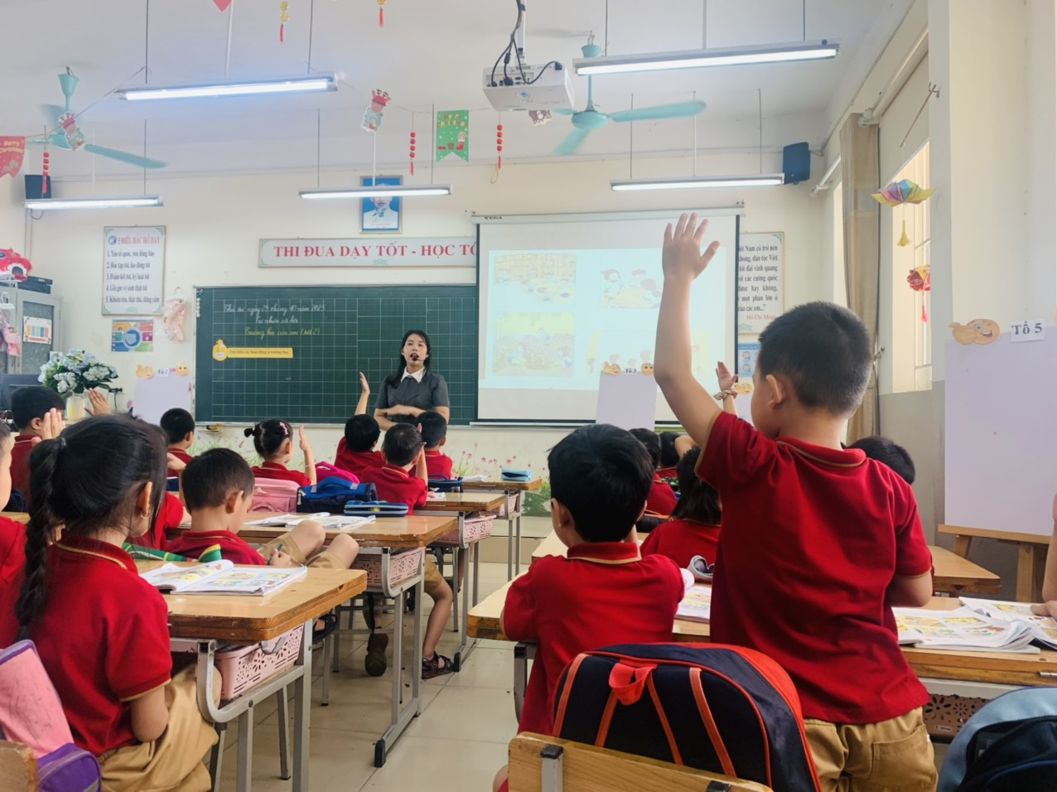
Học sinh hăng hái xung phong phát biểu

